Maximilian Mustermann

Grafikdesigner



## Persönliche Daten

02.06.1995

## +49 123 11223344

mustermail@muster.de

Musterstraße 11

12345 Musterstadt



Berufserfahrung

**Webdesigner** *Muster-Grafik-Agentur, Fantasiestadt | seit 11/2021*

* Design von Webseiten
* Kundenkorrespondenz
* Unterstützung des Projektmanagements

## Kenntnisse

Photoshop

InDesign

Illustrator

## Sprachen

Englisch

Spanisch

## A1 A2 B1 B2 C1 C2

**Werkstudent***Versandhaus-Beispiel, Musterstadt | 07/2018 – 10/2021*

* Design des Online-Shops
* Layout des Versandkatalogs
* Gestaltung von Werbebroschüren

## Soft Skills

* Kommunikationsstärke
* Teamfähigkeit
* Kreativität

## Hobbys

* Fotografie
* Zeichnen
* Südamerika-Reisen

**Schülerpraktikum***Muster-Werbeagentur, Beispielstadt | 09 /2012*

* Unterstützung bei Content-Marketing-Kampagnen
* Mitorganisation von Meetings
* Erstellen von Postings für Social-Media-Kanäle

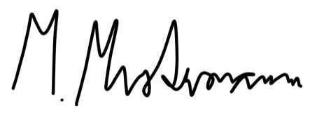

**Berufsbegleitendes Seminar für agiles Projektmanagement**

*Beispiel-Fortbildungsakademie, Musterort | 04/2022 – 09/2022*

**Bachelorstudium Grafikdesign**

*Beispiel-Fachhochschule, Fantasieort | 04/2018 – 10/2021*

Abschluss: Bachelor of Arts

**Fortbildungskurs für Webdesign**

*Muster-Weiterbildungszentrum, Beispielstadt | 11/2017 – 03/2018*

**Ausbildung zum Grafikdesigner**

*Beispiel-Berufsfachschule, Musterstadt | 10/2014 – 09/2017*

Musterstadt, den 01. Januar 2023

Weiterbildung

**Abitur**

*Beispiel-Gymnasium, Beispielort | 06/2014*

Ausbildung

## +49 123 54201526 [mustermail@muster.de](mailto:mustermail@muster.de) Musterstraße 11, 12345 Musterstadt